DER DO BANCO DE DADOS

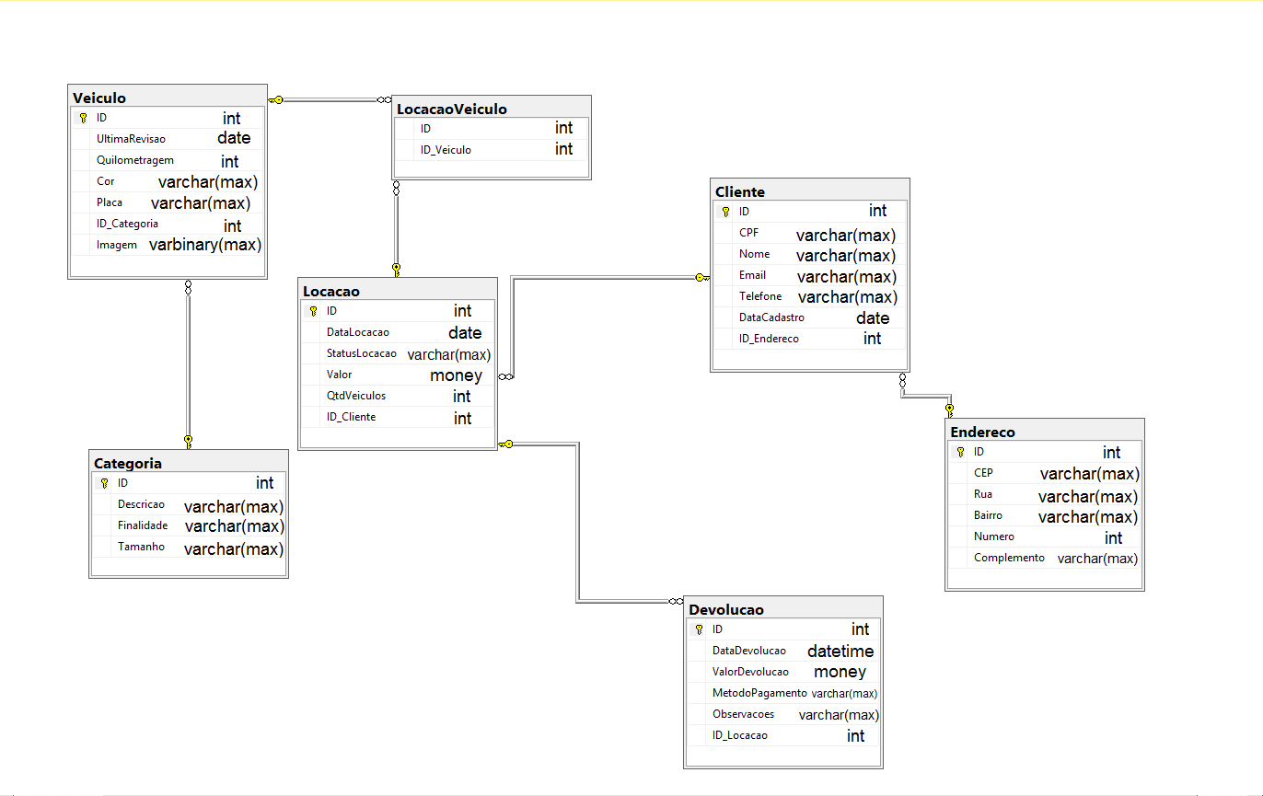

Dicionário de dados

$$↓$$

|  |  |  |  |
| --- | --- | --- | --- |
| **TABELA** | **RELACIONAMENTO** | **NOME DO RELACIONAMENTO** | **DESCRIÇÃO** |
| Veículo | Categoria | Especifica | Tabela para armazenar registros de veículos. |
| LocacaoVeiculo | Possui |
| Categoria | Veiculo | Especifica | Tabela para armazenar registros de categorias de veículos (SUV, Hatch, sedan...) |
| LocacaoVeiculo | Veiculo | Possui | Tabela intermediária para relacionar veículos com locação. Uma locação pode ter vários veículos. |
| Locacao | Possui |
| Locacao | LocacaoVeiculo | Possui | Tabela para armazenar registros das locações que os clientes farão. |
| Cliente | Faz |
| Devolucao | Finaliza |
| Devolucao | Locacao | Finaliza | Tabela para armazenar registros sobre as devoluções e poder ter um controle disso. |
| Cliente | Locacao | Possui | Tabela para armazenar registros sobre os clientes. |
| Endereco | Localiza |
| Endereco | Cliente | Localiza | Tabela para armazenar os endereços dos clientes. |

|  |  |  |  |  |
| --- | --- | --- | --- | --- |
| Tabela | Nome da coluna | Tipo de dado | Restrições | Descrição |
| Veículo | ID | INT | PK, NOT NULL | Número identificador do veículo. |
|  | UltimaRevisao | DATE | NOT NULL | Data da última revisão que o veículo passou. |
|  | Quilometragem | INT | NOT NULL | Número de quilômetros rodados pelo veículo. |
|  | Cor | VARCHAR(MAX) | NOT NULL | Cor do veículo. |
|  | Placa | VARCHAR(MAX) | NOT NULL | Placa do veículo. |
|  | ID_Categoria | INT | FK, NOT NULL | Número identificador da categoria do veículo. |
|  | Imagem | VARBINARY(MAX) |  | Foto do veículo. |

|  |  |  |  |  |
| --- | --- | --- | --- | --- |
| TABELA | Nome da coluna | Tipo de dado | Restrições | Descrição |
| Categoria | ID | INT | PK, NOT NULL | Número identificador da categoria. |
|  | Descricao | VARCHAR(MAX) | NOT NULL | Informações gerais da categoria (Cilindradas, ano, tipo de combustível, modelo, número de lugares). |
|  | Finalidade | VARCHAR(MAX) | NOT NULL | Utilidade do veículo (Urbano, rural). |
|  | Tamanho | VARCHAR(MAX) | NOT NULL | Tamanho do veículo (Pequeno, Médio, Grande, Compacto). |

|  |  |  |  |  |
| --- | --- | --- | --- | --- |
| TABELA | Nome da coluna | Tipo de dado | Restrições | Descrição |
| LocacaoVeiculo | ID | INT | FK, NOT NULL | Número identificador da locação (Renomeado para apenas “ID” para atender ao padrão da herança na aplicação C#). |
|  | ID_Veiculo | INT | FK, NOT NULL | Número identificador do veículo que está em uma determinada locação. |

|  |  |  |  |  |
| --- | --- | --- | --- | --- |
| TABELA | Nome da coluna | Tipo de dado | Restrições | Descrição |
| Locacao | ID | INT | PK, NOT NULL | Número identificador da locação. |
|  | DataLocacao | DATE | NOT NULL | Data em que a locação foi realizada. |
|  | StatusLocacao | VARCHAR(MAX) | NOT NULL | O status da locação (se está ativa ou encerrada). |
|  | Valor | MONEY | NOT NULL | Valor em reais da locação. |
|  | QtdVeiculos | INT | NOT NULL | Número de veículos alugados em uma determinada locação. |
|  | ID_Cliente | INT | FK, NOT NULL | Número identificador do cliente. |

|  |  |  |  |  |
| --- | --- | --- | --- | --- |
| TABELA | Nome da coluna | Tipo de dado | Restrições | Descrição |
| Devolucao | ID | INT | PK, NOT NULL | Número identificador da descrição. |
|  | DataDevolucao | DATETIME | NOT NULL | Data em que o(s) veículo(s) será (ou serão) devolvido(s). |
|  | ValorDevolucao | MONEY | NOT NULL | Valor em reais da devolução. |
|  | MetodoPagamento | VARCHAR(MAX) | NOT NULL | Forma de pagamento (Dinheiro, cartão, cheque). |
|  | Observacoes | VARCHAR(MAX) | NOT NULL | Informações extras de interesse do administrador. |
|  | ID_Locacao | INT | FK, NOT NULL | Número identificador da locação. |

|  |  |  |  |  |
| --- | --- | --- | --- | --- |
| TABELA | Nome da coluna | Tipo de dado | Restrições | Descrição |
| Cliente | ID | INT | PK, NOT NULL | Número identificador do cliente. |
|  | CPF | VARCHAR(MAX) | NOT NULL | Cadastro de Pessoa Física. Identificador do cliente. |
|  | Nome | VARCHAR(MAX) | NOT NULL | Nome do cliente. |
|  | Email | VARCHAR(MAX) | NOT NULL | E-mail para contato. |
|  | Telefone | VARCHAR(MAX) | NOT NULL | Telefone para contato. |
|  | DataCadastro | DATE | NOT NULL | Data em que o cliente foi cadastrado no sistema. |
|  | ID_Endereco | INT | FK, NOT NULL | Número identificador do endereço do cliente. |

|  |  |  |  |  |
| --- | --- | --- | --- | --- |
| TABELA | Nome da coluna | Tipo de dado | Restrições | Descrição |
| Endereco | ID | INT | PK, NOT NULL | Número identificador do endereço do cliente. |
|  | CEP | VARCHAR(MAX) | NOT NULL | Código de Endereçamento Postal para contato e detalhar informações do endereço do cliente. |
|  | Rua | VARCHAR(MAX) | NOT NULL | Rua onde o cliente mora. |
|  | Bairro | VARCHAR(MAX) | NOT NULL | Bairro onde o cliente mora. |
|  | Numero | INT | NOT NULL | Número da residência do cliente. |
|  | Complemento | VARCHAR(MAX) | NOT NULL | Informação adicional do endereço. |

RELACIONAMENTOS:

* Uma categoria especifica vários veículos.
* Um veículo é especificado por uma categoria.
* Um veículo é possuído por uma locação.
* Uma locação possui um ou vários veículos.
* Um cliente faz uma ou várias locações.
* Uma locação possui um cliente.
* Um endereço localiza um cliente.
* Um cliente é localizado por um endereço.
* Uma devolução finaliza uma locação.
* Uma locação é finalizada por uma devolução.